



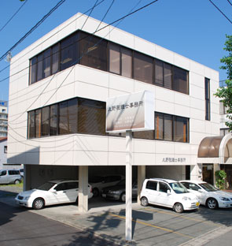

**繁栄を築く未来の礎**

**や ら ま い か**

**平成30年5月号　VOL 092**



　マイナポータルとは、主にマイナンバーに関連した個人情報の確認や、一部の行政サービスの検索、申請ができるオンラインサービスです。現在は行政機関等が持っている自分の特定個人情報の確認や、地方公共団体の子育て関係サービスの検索や申請、クレジットカード等を利用した公金決済等のサービスがあり、今後は税金や年金の各種行政手続きをオンライン申請可能にする等、順次サービスを拡大する見込みです。利用に際しては、マイナンバーカード、カード読み込み用のカードリーダーもしくはマイナポータルアプリに対応するスマートフォンが必要となります。

**経済産業省認定経営革新等支援機関**

**丸野税理士事務所**

**税理士　丸 野 由 照**

**税理士　丸 野 智 男**

〒430-0906　浜松市中区住吉二丁目14番24号

　TEL:053-472-2204（代表） / FAX:053-472-5170

ﾒｰﾙｱﾄﾞﾚｽ:maruno-kaikei@maruno.com

税理士　丸野┃

**検 索**



**ＨＰはこちらで→**



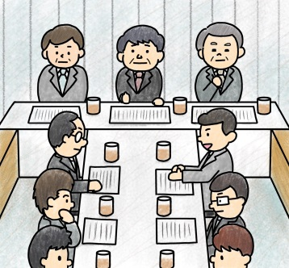

**【いつ？どのような流れで決まるの？】**

毎年変わる税制は８～９月頃に、各省庁や経済団体から税制改正に対する要望などが出されます。次に税制調査会がこれらをとりまとめます。そして、小委員会や総会で議論

がされて、１２月に税制改正の原案であ

る「税制改正の大綱（たいこう）」が出

来上がります。その後、閣議決定がされ、

翌年１月の通常国会で法案が提出されま

す。そして国会で審議が行われて３月末

までに改正法が成立するというのが一般的な流れです。

例えば平成２８年度の改正法案は、提出が平成２８年２月５日、成立３月２９日、公布３月３１日。平成２７年度においては、提出が平成２７年２月１７日、成立と公布が３月３１日といずれも公布直前の成立でした。４月１日に施行される法律は多くありますが、過去には施行日に成立が間に合わなかったという年もあります。この時は、さかのぼって法律が適用されました。また予定通りに成立し公布された場合でも、さかのぼって適用される法律も少なくありません。例えば平成２８年３月３１日に公布された「給与所得者に支給する通勤手当の非課税限度額の引き上げ」があります。通勤手当の非課税限度額は、それまで最高10万円でしたが15万円に引き上げられました。この最高限度額は公布日をさかのぼり、平成２８年１月１日以後に支払われるべき通勤手当から適用されています。

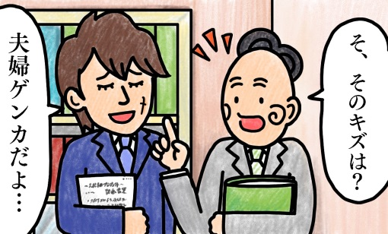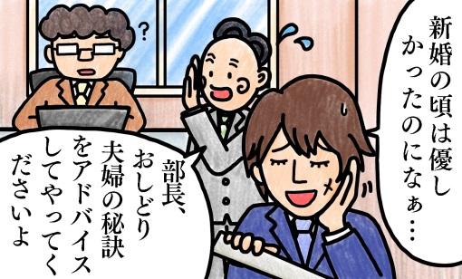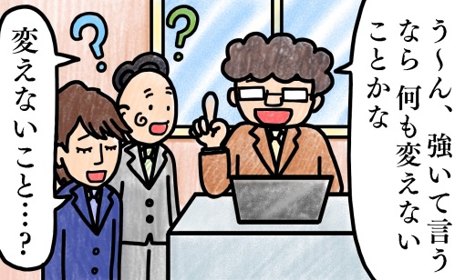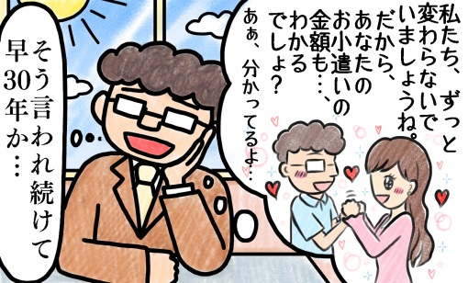



**今月の商売のヒント：【大満商売より小満商売】**

北海道では春の息吹を感じ、沖縄では初夏を迎える５月。日本全国いたるところで体中に力みなぎる季節になりました。５月２１日頃は二十四節気の「小満」（しょうまん）にあたります。小満とは、万物に生気が充満し、果実が実り草木が繁るという意味で、自然界の全てのものが次第に満ちて

くることから小満といわれます。田畑からの収穫を生活の糧にしていた昔の人に

とって、農作物の出来・不出来は死活問題でした。５月の半ば過ぎは前の年の秋

にまいた麦などに穂がつく頃。無事に穂がつくと「今のところは順調だ。よかっ

た、よかった」とひと安心（少し満足）したことが小満の由来のひとつだともさ

れています。

ところで、二十四節気には「小暑」に対する「大暑」があり、「小寒」に対する「大寒」があります。しかし「小満」の対になる「大満」はありません。小満が「ひと安心」なら、大満は「心配事が何もない満足しきった状態」とでもなるのでしょうか。自然は慈母のようなやさしい面を持つ一方で、暴君のような怖さも、情け容赦のない厳しさもあります。今よりずっと自然に寄り添って暮らしていた昔の人々は、自然の二面性を肌身でしっかり感じていたからこそ、暦に大満がないのかもしれないと勝手に想像してみました。

話を現代に移しましょう。現代人の小満は「ひと安心の少し満足」ではなく「少々

不満」になっているような気がします。今のところは順調でもそれだけでは満足

できず、先の先まで順調であろうとしたり不安になったり。待つことを嫌い、結

果を先に知りたがり、麦の穂が出るのは当たり前だと思って感謝を忘れてしまう。

私たちは知らず知らずのうちに大満を追い求めてきたのではないでしょうか。

これが仕事であれば日々、何の心配もなく十分満たされた「大満商売」は理想的かもしれません。けれど何事も陰陽、表裏一体だと思えば「ありがたい、ありがたい」とひと安心して感謝する「小満商売」でありたいと、薫風に吹かれながら思うのでした。

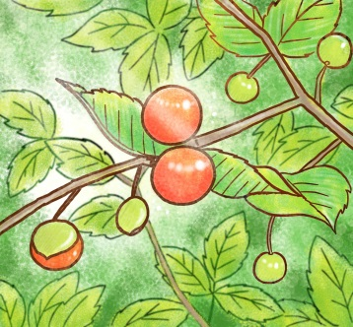

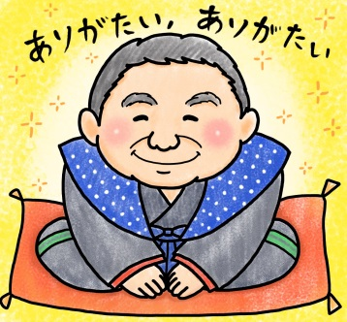

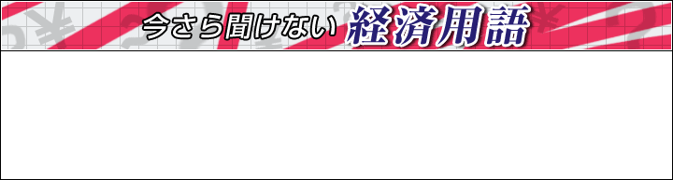

**今月の教えてキーワード：【ｉＤｅＣｏ（イデコ）】**

確定拠出年金法に基づいて実施されている私的年金制度のこと。確定拠出年金は加入者が自ら金融商品などを選び、その運用成果によって将来的に受け取る年金の額が変わる。主に会社が掛け金を拠出する「企業型」と個人が加入する「個人型」があり、ｉＤｅＣｏは個人型の総称。従来、加入対象者が自営業者や一部の会社員に限定されていたが、２０１７年１月に専業主婦や公務員も加入できるようになり加入者は増加傾向にある。



**【今月の教えてキーワード：健康経営】**

「従業員の健康が会社の経営にも効果をもたらす」という考え方のこと。経済産業省では「従業員等の健康管理を経営的な視点で考え、戦略的に実践すること」としている。従業員の医療費が減れば、いずれは企業が負担する健康保険料の減少につながるだけでなく、生産性の向上や企業としてのイメージアップも期待できる。経産省と東京証券取引所は共同で、健康経営に関する優良企業を「健康経営銘柄」として選定し公表している。

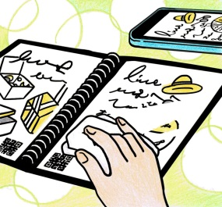

絶頂睡眠に導きます。幸福感が頂点に達した状態で眠りにつく「寝落ちのタイムマシン」の異名通り、目覚めれば孫悟空の頭の輪っかを取ったときのような爽快感。スタッフは「ヘッドマイスター資格」を持ち、ストレスを抱える現代人に極上の技で究極の癒しを提供します。京都、大阪、東京の５店舗で約20万人が予約待ちというのもうなずけます。

「悟空のきもち」は日本初となるヘッドマッサージ専門店です。独自に考案したもみほぐし技術で、ほぼ全ての人を10分以内に



な紙は業界の専門家と共同開発した合成ポリエステルで、スマートフォン専用アプリを使えば自動で読み取り範囲を選択してノート下部の７つの魔法のアイコンによるファイリングで簡単にデジタルノートが完成します。最高の書き心地の後は瞬時にクラウド保存してキレイに消し去る。１冊で大学ノート数百冊分の楽しみが続く未来のノートです。

濡れたタオルで拭いて文字を消し、半永久的に繰り返し使えるノートが米国生まれの「Everlast（エバーラスト）」です。特殊



な紙は業界の専門家と共同開発した合成ポリエステルで、スマートフォン専用アプリを使えば自動で読み取り範囲を選択してノート下部の７つの魔法のアイコンによるファイリングで簡単にデジタルノートが完成します。最高の書き心地の後は瞬時にクラウド保存してキレイに消し去る。１冊で大学ノート数百冊分の楽しみが続く未来のノートです。

濡れたタオルで拭いて文字を消し、半永久的に繰り返し使えるノートが米国生まれの「Everlast（エバーラスト）」です。特殊

な紙は業界の専門家と共同開発した合成ポリエステルで、スマートフォン専用アプリを使えば自動で読み取り範囲を選択してノート下部の７つの魔法のアイコンによるファイリングで簡単にデジタルノートが完成します。最高の書き心地の後は瞬時にクラウド保存してキレイに消し去る。１冊で大学ノート数百冊分の楽しみが続く未来のノートです。

濡れたタオルで拭いて文字を消し、半永久的に繰り返し使えるノートが米国生まれの「Everlast（エバーラスト）」です。特殊